7 stapsprong
Moeilijk woorden
-geen
Probleemstelling
er moet een kinderstoel ontworpen worden, die veilig is , die handig is in het gebruik en het opbergen en er aantrekkelijk en leuk uit ziet voor de ouders en het kind.
De 5 W’s
-Wie heeft het probleem?
Een gezin met een of meer jonge kinderen
-Wat is het probleem?
Het kind is nog niet groot/volwassen genoeg om aan tafel te zitten net als de grote mensen
-Waar is het probleem?
Het probleem kan zich overal bevinden waar geen stoel is die aansluit op de lengte van het kind en de hoogte van de tafel.
-Wanneer is het probleem?
Het is een probleem al het kind niet fatsoenlijk aan tafel kan zitten, of niet veilig in een normale stoel kan zitten.
-Waarom is het een probleem?
Het kind kan zich buitengesloten voelen, of niet fatsoenlijk mee eten of communiceren, het kind kan uit de stoel vallen of zich bezeren als dit geen goede stoel is.

Brainstormen
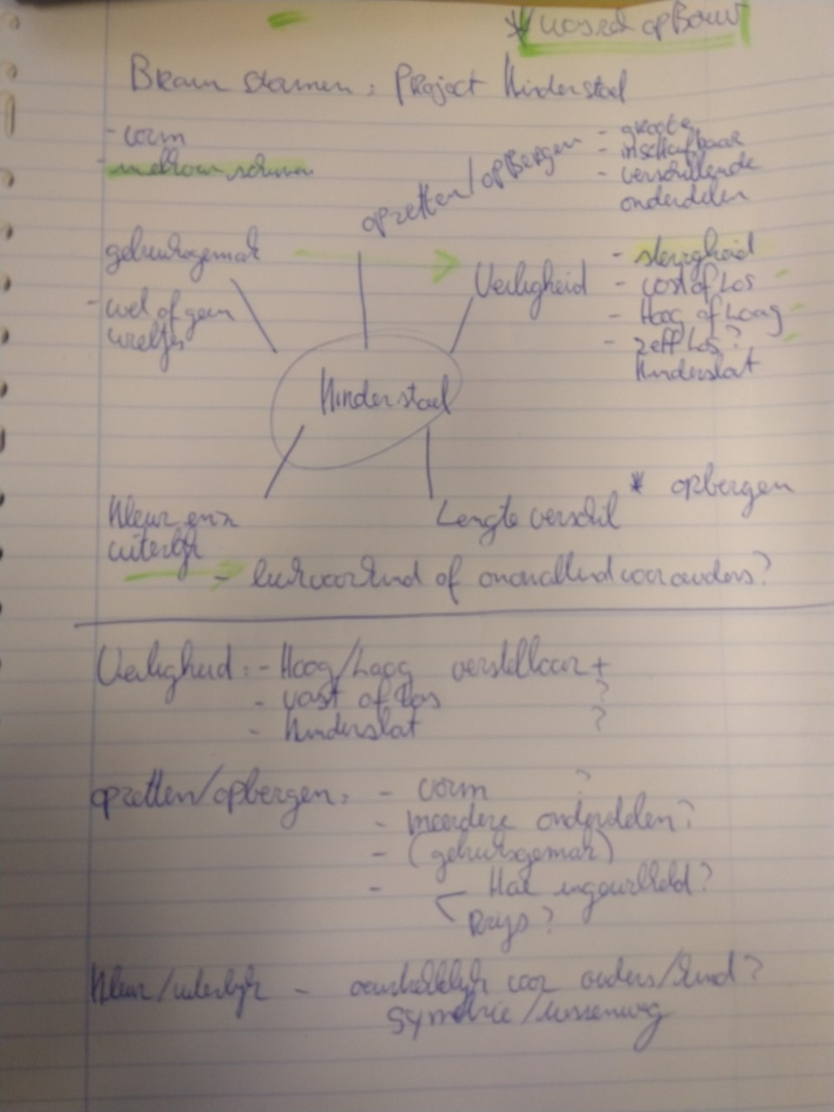

-Wat weet ik
Veiligheid is belangrijk
Het opzetten en opbergen is belangrijk

-Wat wil ik weten
Welke kinderstoelen bestaan er al
Welke manieren zijn er om iets makkelijk op te zetten en op te bergen.
Welke kleuren passen in de meeste woonkamers
Welke opties zitten er op de kinderstoelen van tegenwoordig

-Wat is minder belangrijk
Kleur
Prijs

-Welke aannames doe ik
Ik neem aan dat er een midden weg is voor wat de ouders zoeken en wat het kind(deren) wil.
Ik neem aan dat er nog nieuwe dingen te bedenken zijn.
Ik neem aan dat er behoefte aan is.

-Welke informatie mis ik
Het onderzoek dat ik nog moet doen en uitvoeren

Probleemgebieden
Wat willen de ouders ?
Wat willen de kinderen ?
Wat mag het kosten ?
Hoe groot mag het worden ?
Moet het makkelijk op te bergen zijn?
Wat er al bestaat ?
Welke doelgroep is het precies?

Onderzoeksvragen
Wat willen ouders van een kinderstoel?
Wat willen kinderen van een kinderstoel?
Wat is de doelgroep en daar op aansluitend het budget?
Wat is er al op de markt?

Onderzoek doen
Door middel van observatie en literatuur onderzoek en vragen stellen aan mensen.

